- 选择了第二个但回答包含第一个的内容，是否还需要跳澄清？
The order is flagged OVERDUE and AT RISK, but not STALLED or TIGHT_DEADLINE.
已经overdue了肯定at risk且非tight deadline，加粗体包含重复信息且不必要
最后的数据来源是否要写出？（因为其他回答最后不会特意指明数据来源，需保持一致）
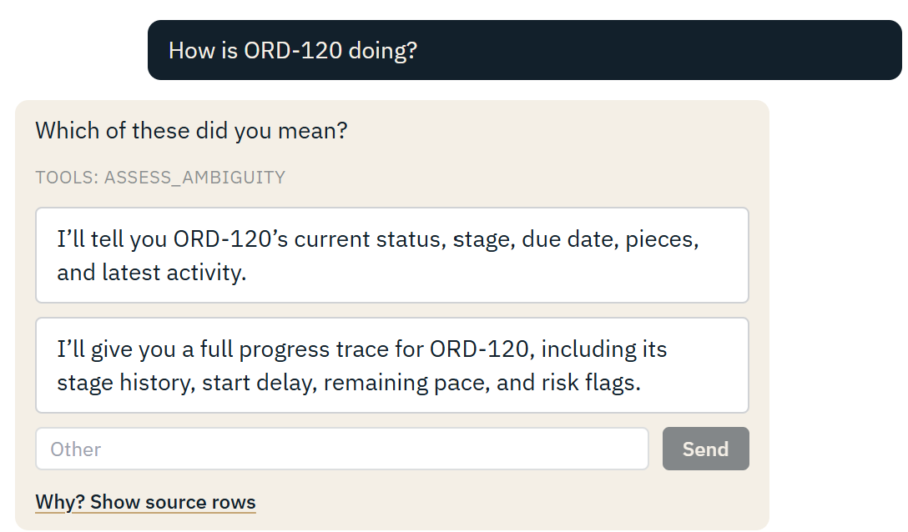
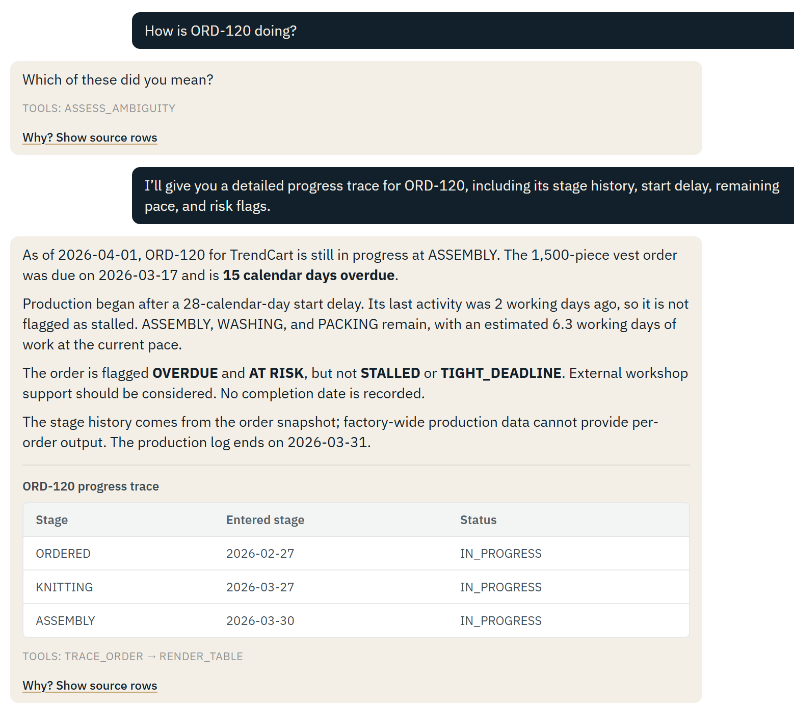

- At risk of late delivery不应该包含已经overdue的
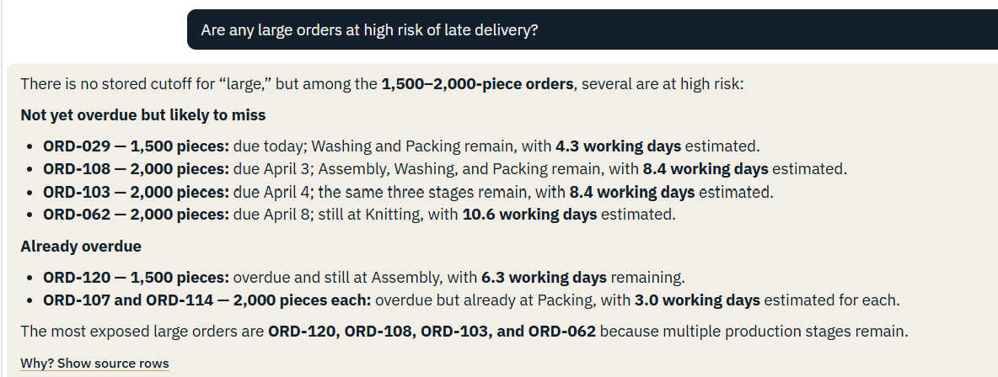

- 在指明all且没有限定时间范围的情况下，不止这三个订单有逾期风险
Eg. ORD-099也有逾期风险
因为tight-deadline risk的标记没做好？
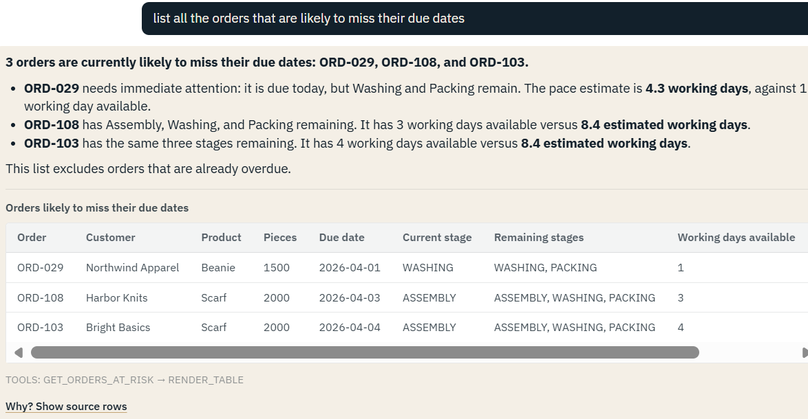

- 认不出小写的ord，应该可以回答，但实际没回答
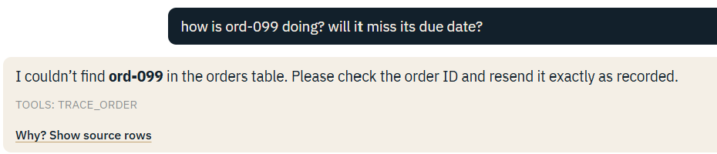

- 差0.3天也应该标注成tight deadline
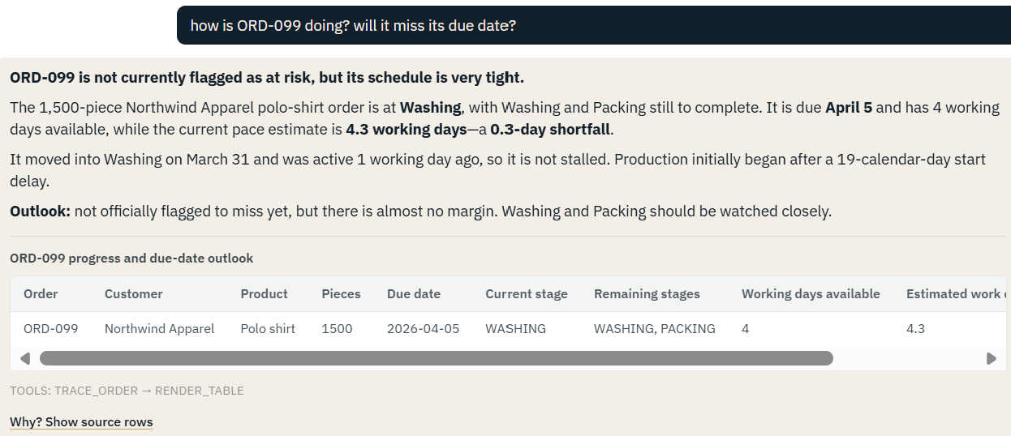

- 应该可以回答，但实际没回答
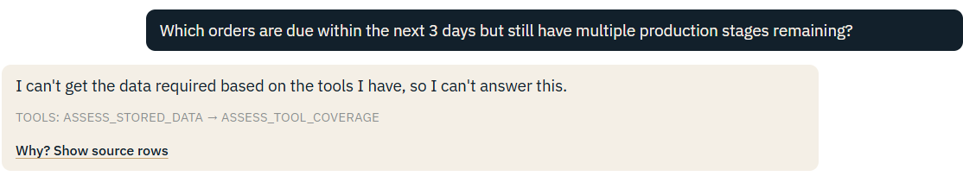

- ORD-005按照estimate days left来看并不at risk，与问题不符
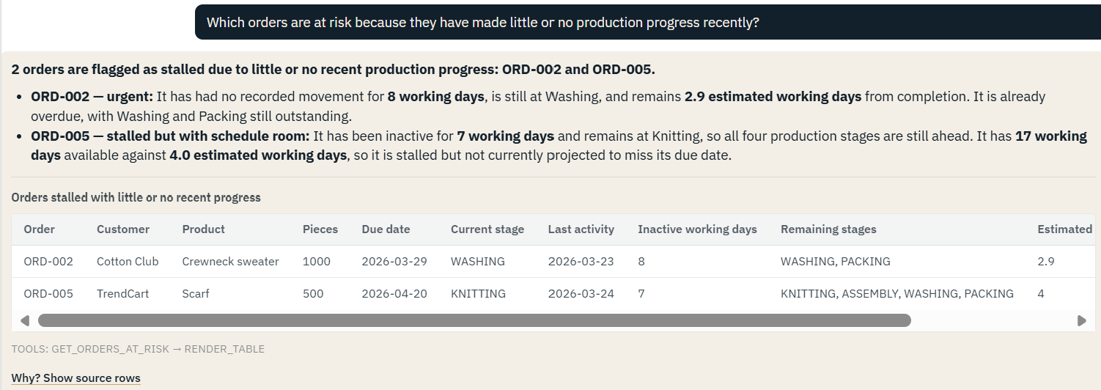

- 文字与表格不符（表格用的template）
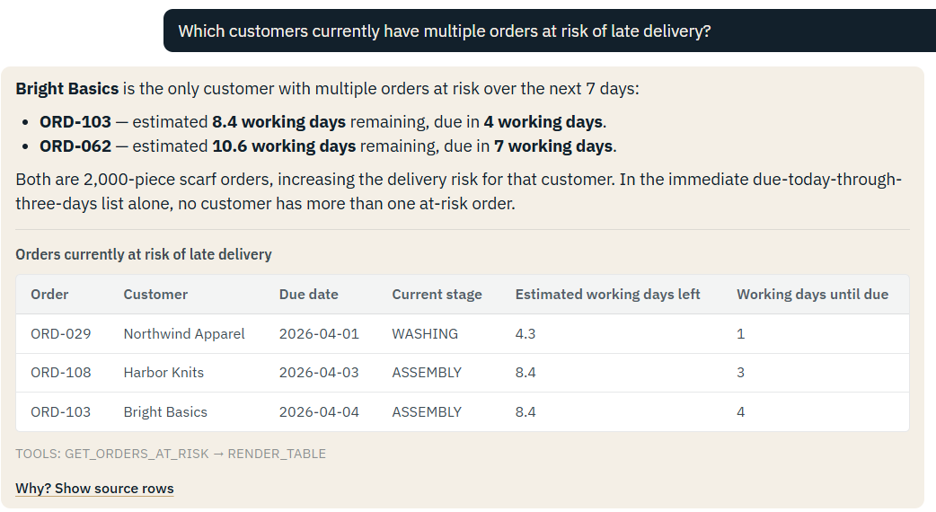

- 上下文导致下一个问题无法正常回答
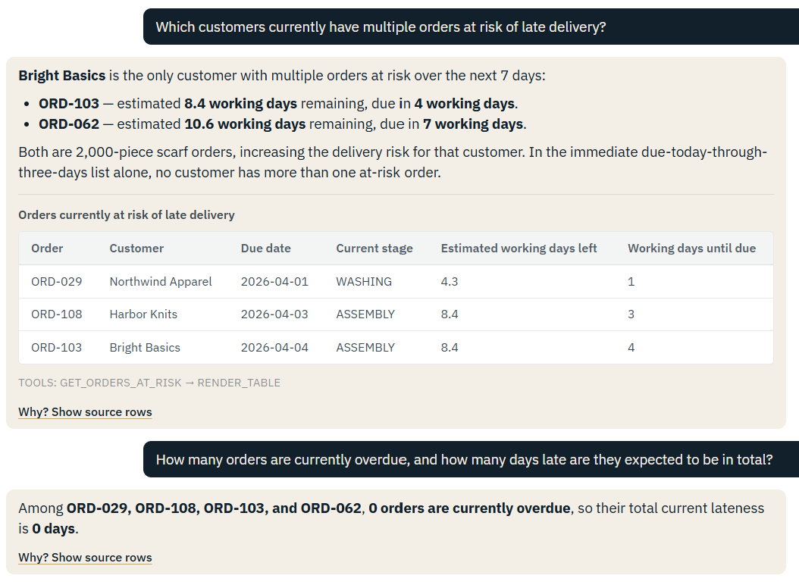

- priority是second和third，没有显示first priority的订单
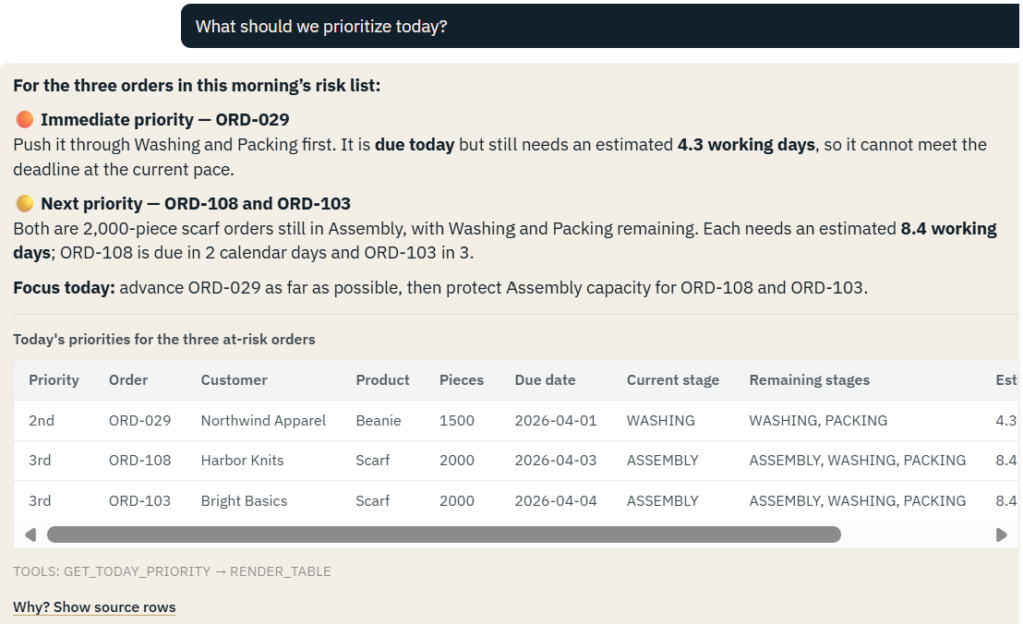

- 上下文回答不一致
问priority的时候回答的没有107，但029和107二选一的时候选了107
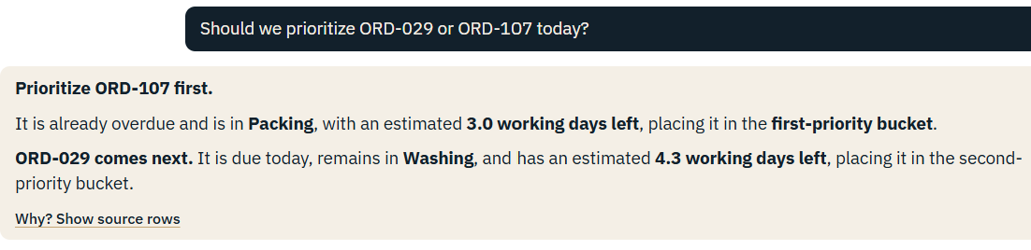

- 按照template走了，没有考虑已经overdue的但能在两天内结束的orders
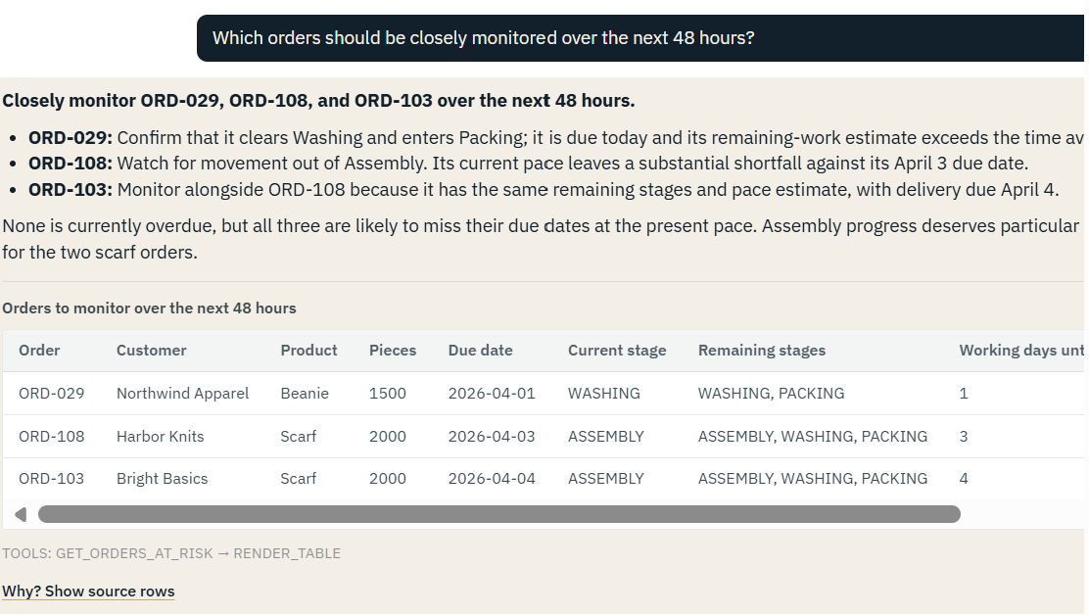

- 澄清反问后一定要回答完整的句子，不能简答
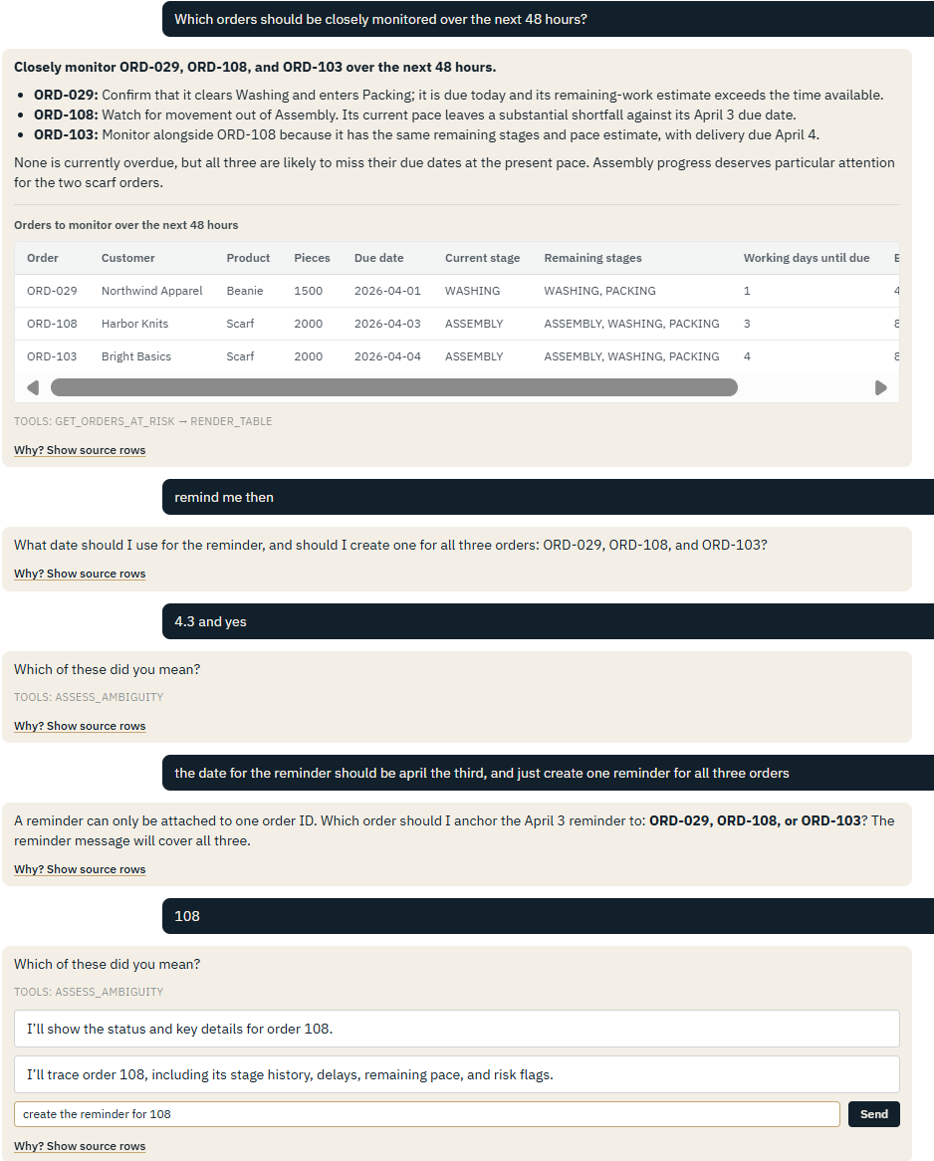

- Top issues为什么只显示P3，不显示P1和P2
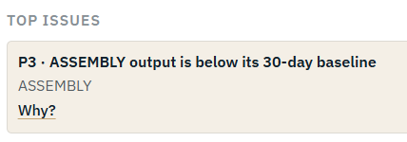

- 可以回答问题8【which customers currently have multiple orders at risk of late delivery】
但没办法回答这个？
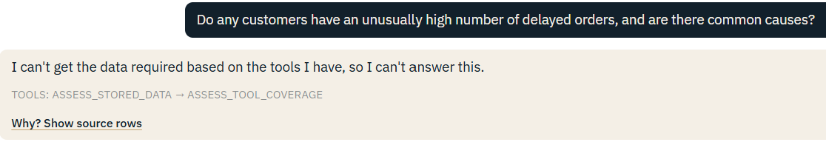

- 莫名在回答中出现了【W7 OldMill should not be used, as it remains suspended after its quality audit.】与上下文都无关
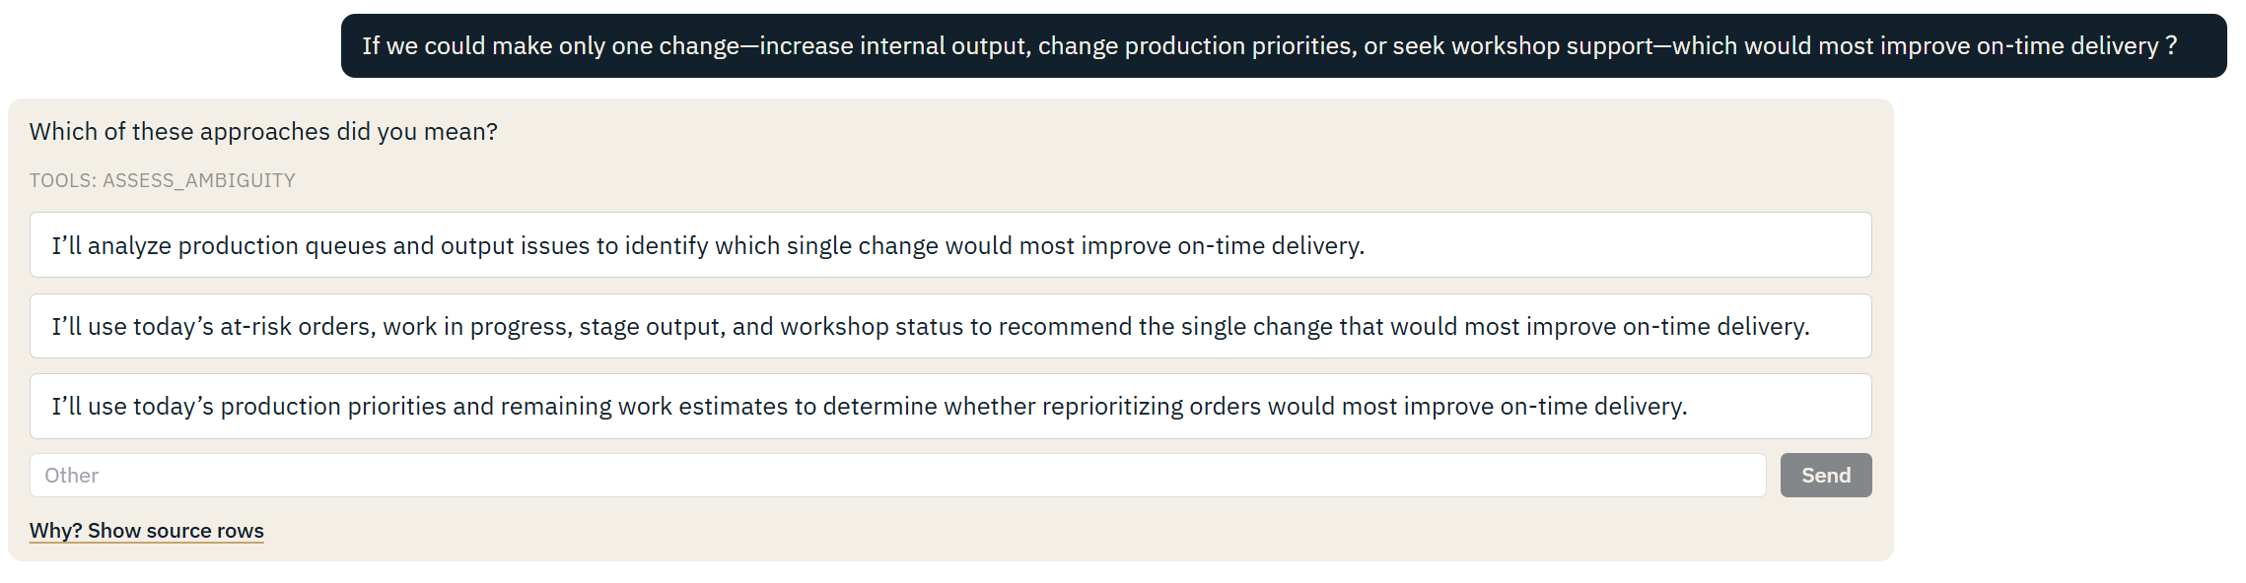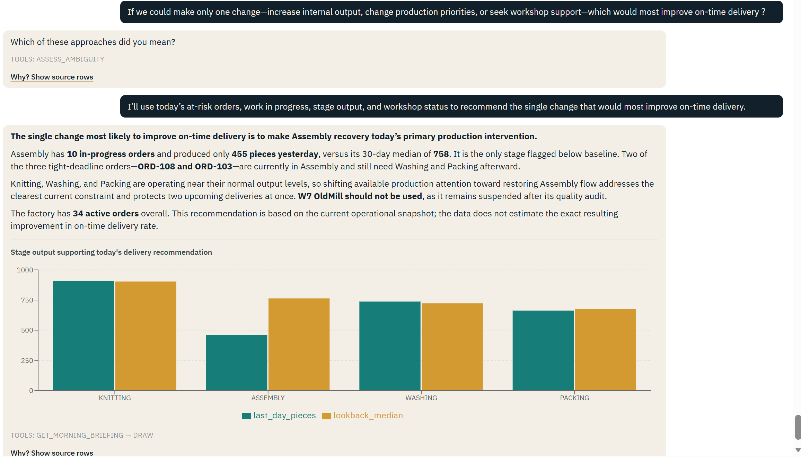

- Morning Briefing有问题，有8个overdue，2个stall
suspended需指明是workshop（且不应重复两次）
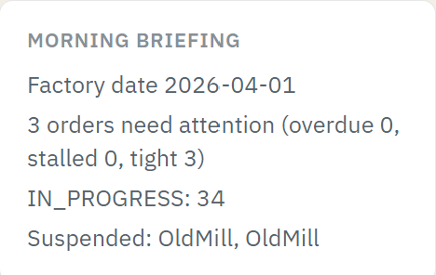

- 用的不是email template
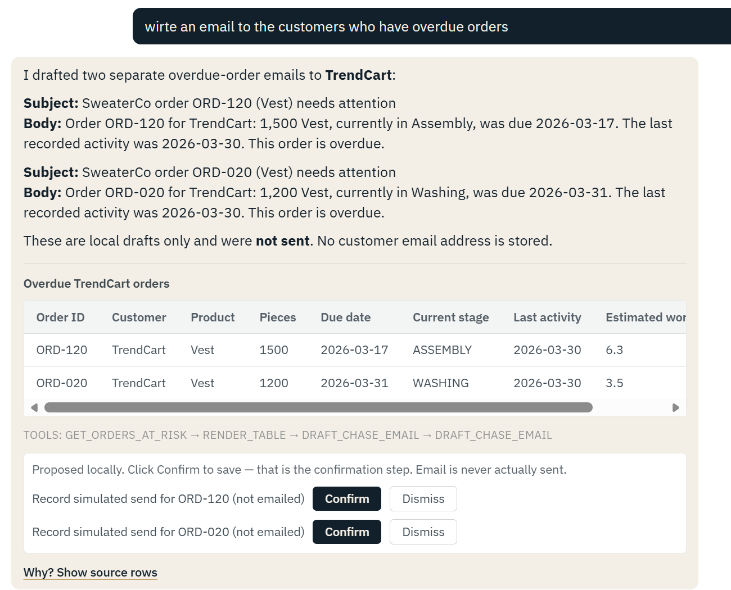

- 这个窗口里第一个问题是【List the TrendCart orders】，第二个问题死问题18，这是第三个问题，受上下文影响胡乱回答了
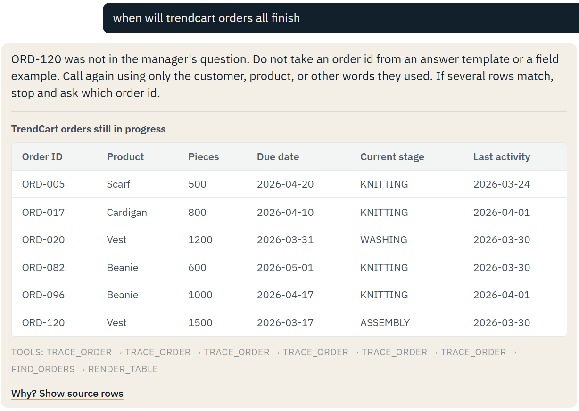

- 【by Thursday】可以理解，但【within 10 days】不能理解，无法计算日期加减
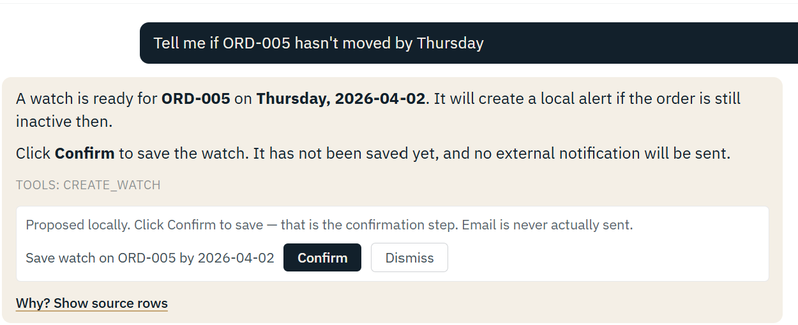
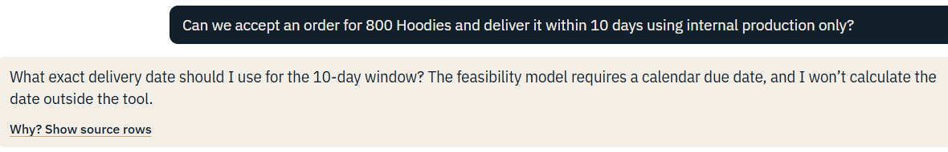

功能点缺失：
- 应该可以回答，但实际没回答
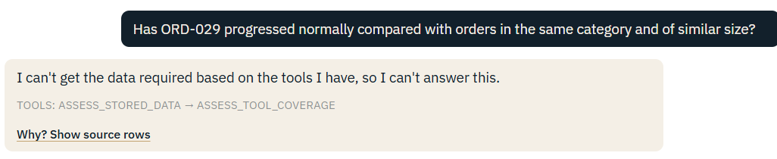

- 无法识别over the past week
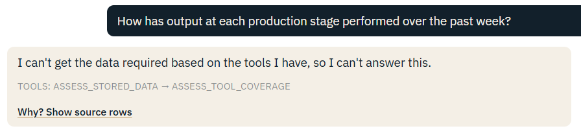

- 有数但没有tool调全部的数
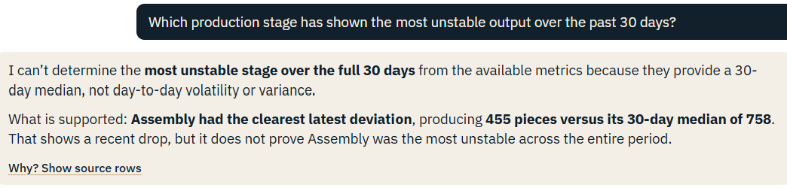

- 有数但没有tool
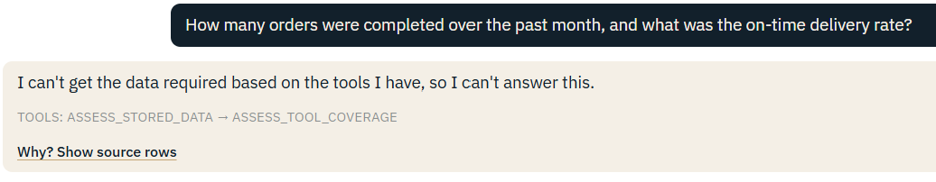

- 可以回答【几号前能否完成几件】但无法预测最早完成日期
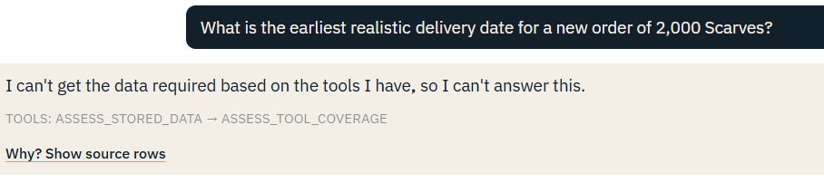

- 只能用30天平均估计之后的产能，不能固定某个值
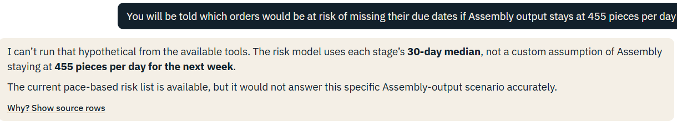

- 应该估计workshop要用多久时间，再v.s. internal production，决定workshop help
